Dokumentacja projektowa – Sklep internetowy „SPEC.market” (PHP/MySQL)

Przygotował: Kacper Wielgórski

1. Wprowadzenie
Projekt stanowi kompletny system sklepu internetowego napisany w PHP z wykorzystaniem języka MySQL jako podstawę do stworzenia bazy danych. System obejmuje pełną obsługę kont użytkowników, moduł koszyka, system zamówień, panel administratora oraz integrację płatności PayU w trybie „Sandbox”. Dokumentacja została przygotowana na podstawie plików projektu oraz zaleceń ze strony GetGuru dotyczących dokumentacji projektowej.

2. Cele projektu
- Umożliwienie użytkownikom przeglądania produktów.
- Realizacja zamówień i obsługa koszyka.
- Zapewnienie administratorowi narzędzi do zarządzania produktami i zamówieniami.
- Zapewnienie obsługi płatności online.
- Stworzenie czytelnej i skalowalnej architektury API.

3. Struktura plików i katalogów
Struktura projektu (uproszczona):
/api
/auth
- LoginAuth.php
- Logout.php
- Register.php
- RegisterConfirm.php
- PasswordReset.php
- PasswordResetConfirm.php
/cart
- GetCartContent.php
- UpdateCartPage.php
/favorites
-FavoriteFunctions.php
-toggle.php
/mail
-OrderConfirmation.php
/main
- UpdateCart.php
- products.php
- RenderFilters.php
- CartFunctions.php
- MainProductsDisplay.php
/panel-administrator
- AdminPanelGetOrders.php
- add_category.php
- add_product.php
- canel_order.php
- delete_category.php
- delete_customer.php
- delete_product.php
- messages.php
- update_category.php
- update_customer.php
- update_order_status.php
- update_product.php
- contact_messages_schema.php
- messages_action.php
- product_images
/user
- GetOrderDetails.php
- LoadOrders.php
- LoadUserData.php
- SaveContactMessage.php
- UpdatesUserData.php
- ActivateAdminAccount
/payu
- Konfiguracja i biblioteki PayU
/database.php – konfiguracja połączenia z bazą
/frameworks
- PHPMailer
/sklep.sql – definicja struktury bazy danych
/src
- Pliki źródłowe

4. Opis modułów aplikacji

4.1 Moduł Autoryzacji
Moduł autoryzacji zawiera pliki odpowiedzialne za logowanie, rejestrację, reset hasła oraz potwierdzenie konta. Wymiana danych zachodzi w formacie JSON. Moduł korzysta z hashowania haseł oraz generowania tokenów resetujących.


4.2 Moduł Koszyka
Moduł koszyka pozwala użytkownikowi na dodawanie, usuwanie oraz aktualizowanie produktów. Koszyk przechowywany jest po stronie bazy danych oraz aktualizowany poprzez API.
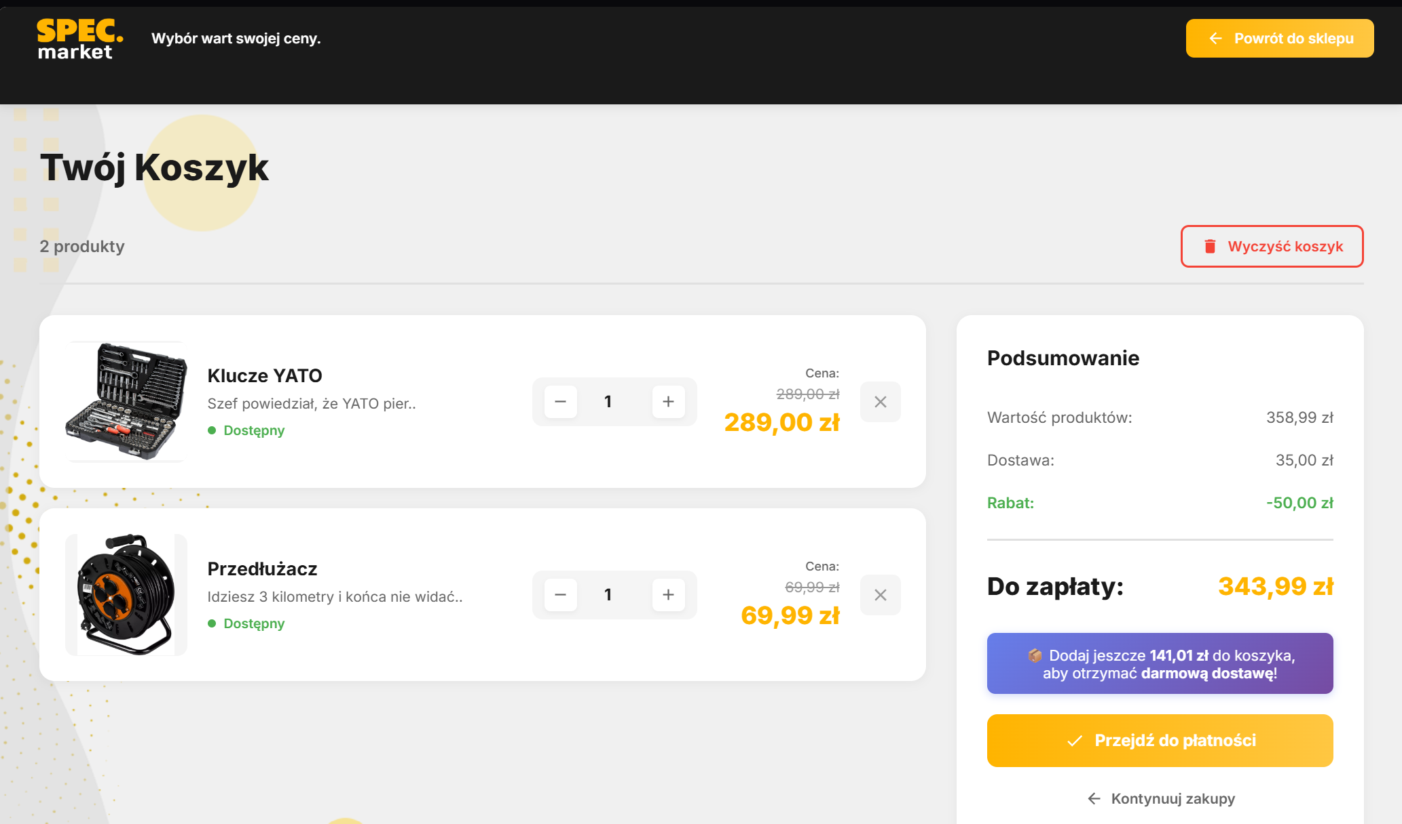

4.3 Moduł Główny – Produkty
Moduł ten odpowiada za wyświetlanie produktów, filtrowanie oraz obsługę podstawowych operacji związanych z interfejsem klienta. Pliki RenderFilters.php oraz MainProductsDisplay.php generują dane w formacie JSON.
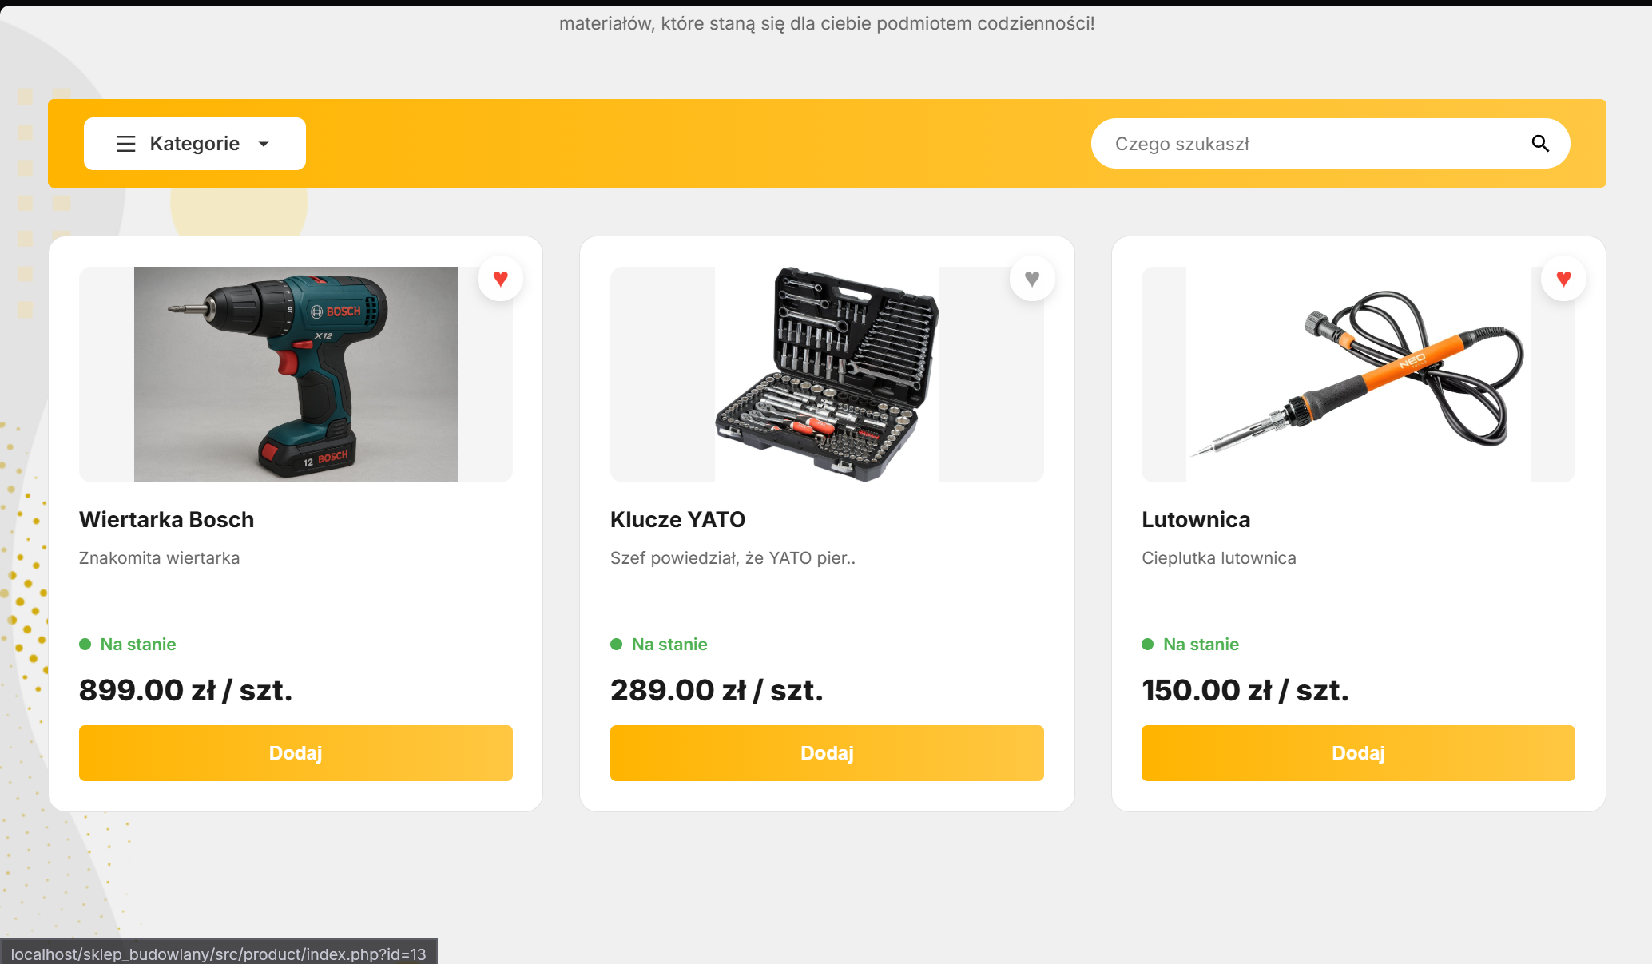

4.4 Panel Administratora
Zawiera narzędzia do:
- Dodawania produktów
- Edycji produktów
- Usuwania produktów
- Podglądu zamówień i użytkowników
Wszystkie operacje odbywają się po API i wymagają uprawnień administracyjnych.
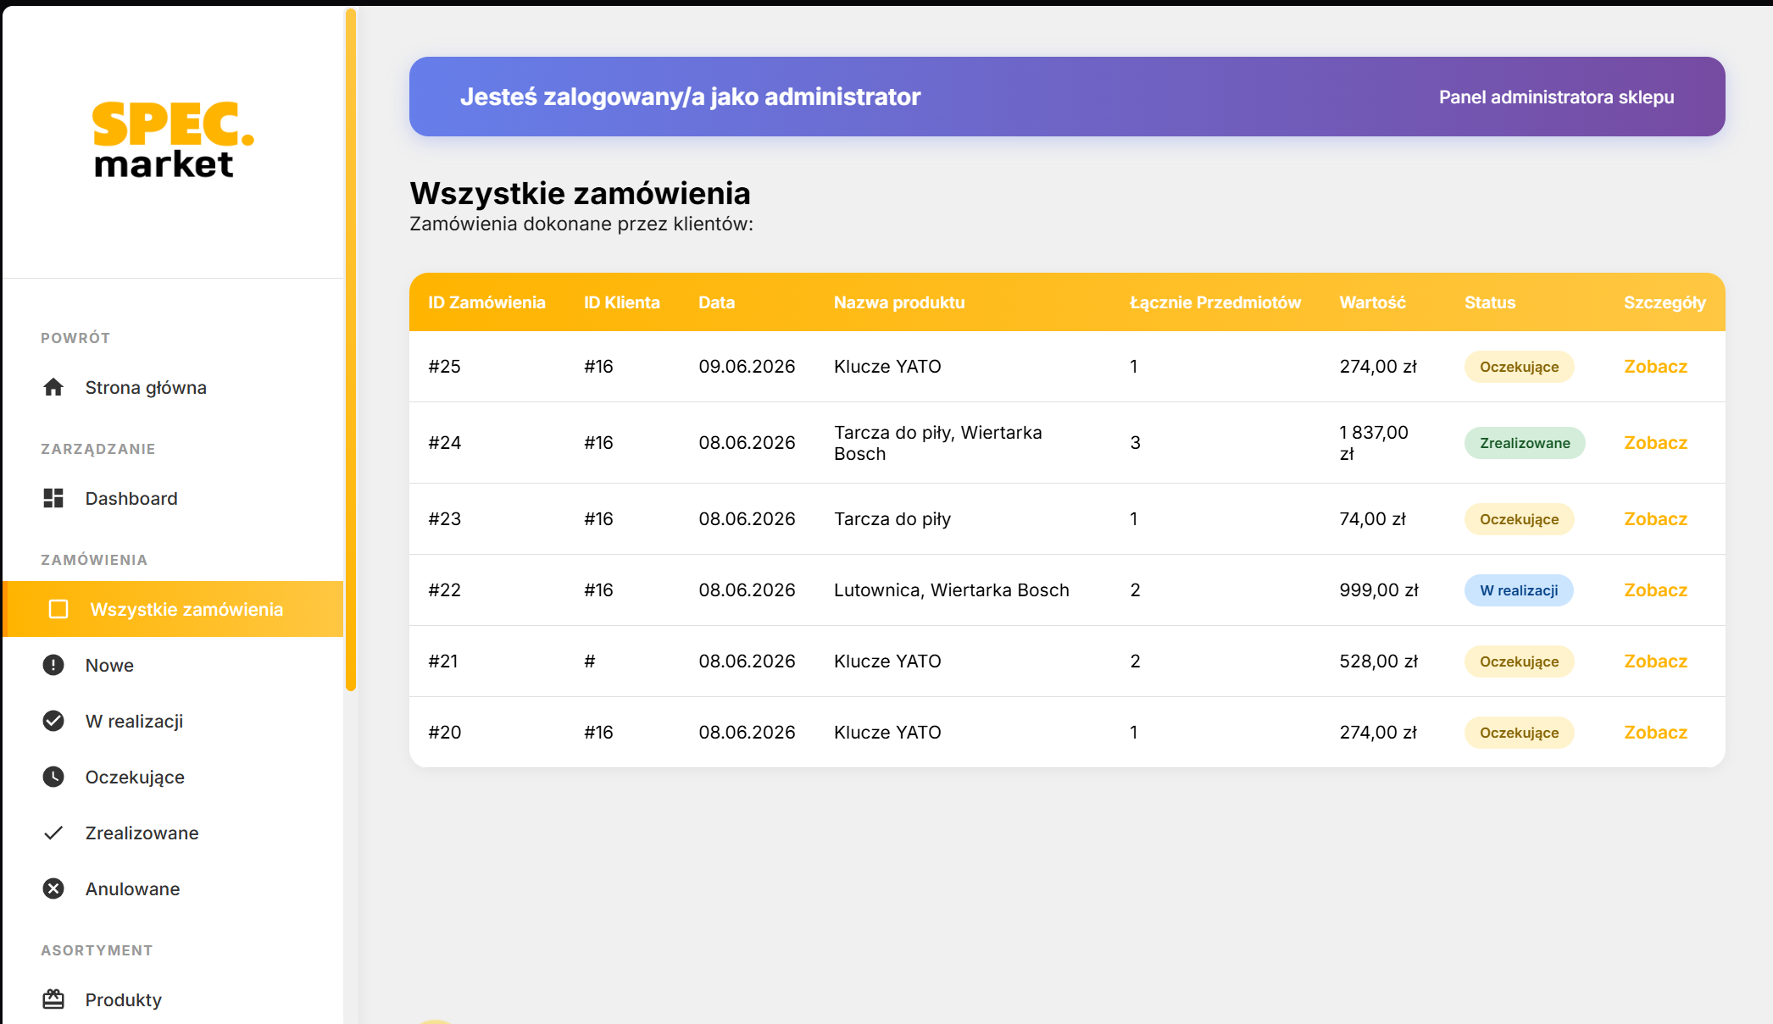

4.5 Moduł Płatności PayU
Moduł integracji z PayU zawiera bibliotekę openpayu, konfigurację kluczy, obsługę statusów płatności oraz przekazywanie informacji o zamówieniu do operatora płatności.

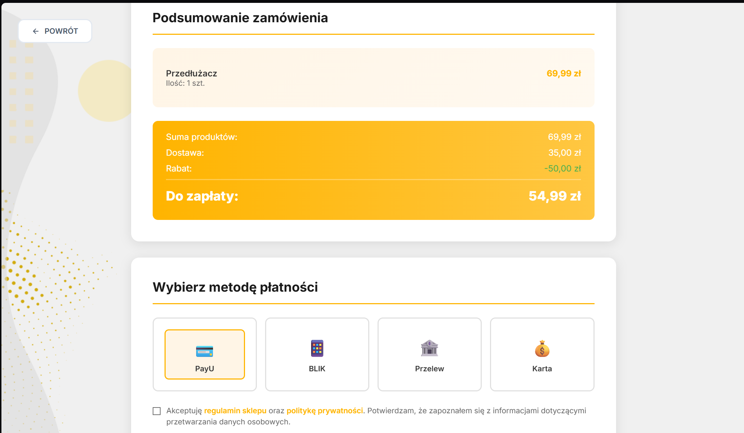

5. Architektura systemu
Projekt został wykonany w architekturze API-first, gdzie backend jest oddzielnym modułem obsługującym żądania, natomiast frontend, niezależny, jedynie pobiera dane z API. Zalety:
- Skalowalność
- Podział odpowiedzialności
- Możliwość stworzenia aplikacji mobilnej korzystającej z tego samego API

6. Opis bazy danych
Struktura bazy została zapisana w pliku sklep.sql. Zawiera tabele odpowiedzialne za użytkowników, produkty, kategorie, koszyk, zamówienia i płatności.

6.1 Tabele w bazie
- administrators (admin_id, username, email, password_hash, created_at)
- carts (cart_id, customer_id, created_at)
- cart_items (cart_item_id, cart_id, product_id, quantity)
- categories (category_id, category_name, description)
- contact_messages (message_id, customer_id, first_name, last_name, email, phone, subject, message, created_at)
- customers (customer_id, first_name, last_name, login, email, password_hash, phone, address, city, country, postal_code, created_at)
- orders (order_id, customer_id, order_date, total_amount, status, payment_method, shipping_cost, notes)
- order_items (order_item_id, order_id, product_id, quantity, price_each)
- password_resets (id, customer_id, token, expires_at, used)
- pending_users (id, login, email, password_hash, token, created_at)
- products (product_id, category_id, product_name, description, price, stock_quantity, image_url, created_at)
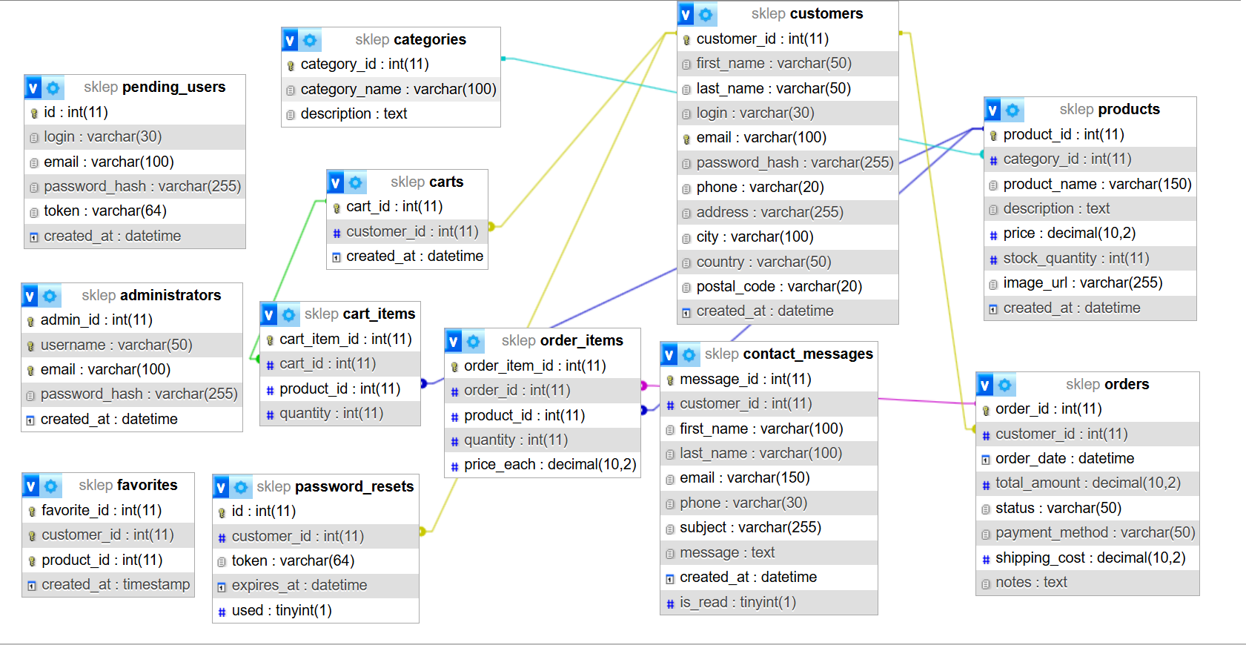

6.2 Relacje między tabelami
- Jeden użytkownik może posiadać wiele zamówień.
- Zamówienie może zawierać wiele produktów.
- Produkt należy do jednej kategorii.
- Koszyk powiązany jest z jednym użytkownikiem.
- Tabela cart_products jest tabelą pośrednią.

6.3 Wyzwalacze w bazie danych
W dostarczonej strukturze bazy danych nie występują natywne wyzwalacze MySQL. Cała logika zarządzania danymi (np. zmniejszanie stanu magazynu po zamówieniu) realizowana jest w warstwie PHP API zamiast na poziomie bazy danych. Możliwość dodania wyzwalaczy istnieje, np.:
- TRIGGER zmniejszający stan magazynowy po dodaniu zamówienia
- TRIGGER logujący historię zmian cen
Obecna architektura nie zawiera ich jednak domyślnie.

9. Wymagania systemowe
- PHP 8.0+
- MySQL 5.7+
- Apache z mod_rewrite lub Nginx
- Composer (dla modułów zewnętrznych)
- PHP Extensions: curl, json, openssl, pdo_mysql

10. Instalacja systemu
1. Rozpakować projekt do katalogu serwera WWW.
2. Importować bazę danych z pliku sklep.sql.
3. Skonfigurować plik api/database.php (host, user, password, database).
4. Skonfigurować dostęp PayU.
5. Uruchomić aplikację poprzez przeglądarkę.

11. Diagram przepływu danych (opis tekstowy)
Użytkownik → Frontend → API → MySQL → API → Frontend → Użytkownik.
Zamówienia → PayU → Weryfikacja płatności → Aktualizacja statusów.

12. Bezpieczeństwo
- Hasła przechowywane jako hash.
- Walidacja danych wejściowych.
- Ochrona endpointów panelu admina.
- Generowanie tokenów resetowania hasła.

13. Testowanie
- Testy integracyjne (zamówienia, koszyk).
- Testy obciążenia.
- Testy poprawności integracji PayU.

14. Utrzymanie systemu
- Regularne aktualizacje PHP.
- Backup bazy danych.
- Czyszczenie logów.
- Monitorowanie błędów.

